МИНИСТЕРСТВО ЦИФРОВОГО РАЗВИТИЯ СВЯЗИ И МАССОВЫХ КОММУНИКАЦИЙ
Ордена Трудового Красного Знамени
Федеральное государственное бюджетное образовательное учреждение высшего образования
«Московский технический университет связи и информатики»
Кафедра «Математическая кибернетика и информационные технологии»

Отчет по практической работе
по дисциплине «Введение в информационные технологии» на тему:
“ML”

Выполнил: студент группы БПИ2401
Голуб Дмитрий Сергеевич

Москва
2025

Цель работы: Научиться использовать библиотеку face_recognition для сравнения лиц на двух изображениях и определения, является ли лицо на неизвестном изображении тем же самым, что и на известном.

Ход работы:
Шаг 1. Установка зависимостей.
Библиотека face_recognition требует много системных зависимостей и компиляции C-кода, поэтому развернем лабораторную работу в Docker.
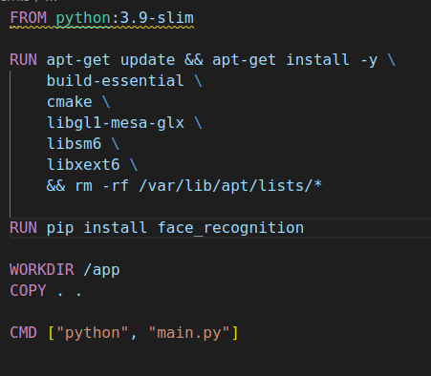

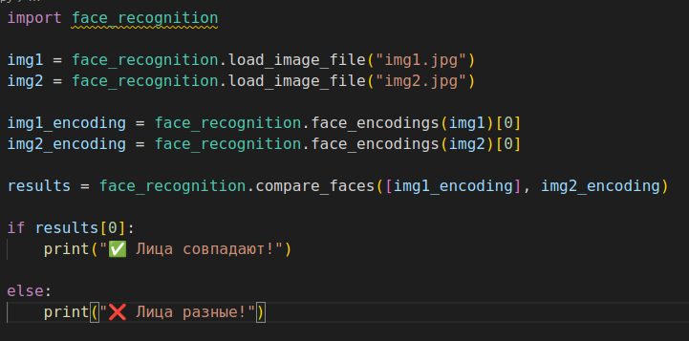
Далее напишем код работы:
Здесь мы загружаем изображения через load_image_file(), далее используем face_encodings(), которая вычисляет 128-мерный вектор , описывающий уникальные черты лица, и берем первое обнаруженное лицо.
Далее мы сравниваем лица, используя compare faces(). Этот метод сравнивает кодировку unknown_encoding с каждой кодировкой из списка [known_encoding].
Принцип работы метода – вычисление евклидова расстояния между векторами и сравнение с порогом.

Вывод: Научились использовать библиотеку face_recognition для сравнения лиц на двух изображениях и определения, является ли лицо на неизвестном изображении тем же самым, что и на известном.

